MOTIVAÇÃO: UM ESTUDO DE CASO EM UMA EMPRESA DE CONFECÇÕES DE SÃO JOSÉ DO RIO PRETO-SP

GABRIELA RUBIO POZZA CARRASCO
JAQUELINE CARVALHO FERNANDES MARQUES

- RESUMO
Este trabalho foi desenvolvido dentro de uma empresa do setor de Confecções de São Jose do Rio Preto e teve como objetivo identificar qual é o nível de motivação dos colaboradores da empresa, foi utilizado pesquisa bibliográfica e pesquisa de campo com aplicação de questionário aos trinta e oito funcionários. Os resultados apresentaram colaboradores muito motivados e satisfeitos com os benefícios proporcionados pelo empregador, fora identificado dois aspectos que podem contribuir ainda mais para o desenvolvimento da empresa: 1) Incentivo ao ensino superior e contratação de psicólogo como apoio a problemas pessoais que interferem no desenvolvimento das atividades profissionais.

Palavras-chave: Motivação; Gestão de Pessoas; Empresa de Confecções.

- INTRODUÇÃO
O presente trabalho busca dentro de uma empresa do setor de Confecções de São José do Rio Preto -SP, respostas e entendimentos sobre o nível de motivação de seus colaboradores, fundamentado na teoria de Maslow.
Todas as informações são fundamentadas, apresentando conceitos e definições de motivação, bem como elencando informações importantes da empresa pesquisada.
Desta forma o problema de pesquisa consiste em identificar qual é o nível de motivação dos colaboradores?
Abram Maslow formulou em 1943, uma teoria da motivação, com base no conceito de hierarquia de necessidades que influenciam o comportamento humano, desta forma concebeu o fato de que homem é uma criatura que expande suas necessidades no decorrer de sua vida, na medida em que o homem se satisfaz outras mais elevadas assumem o predomínio do seu comportamento.
A motivação é um dos assuntos que mais inspiram teorias acadêmicas, as pessoas possuem comportamento distinto e reagem individualmente para cada situação, ela pode ser uma estratégia para o aumento da produtividade, agregando no produto uma maior qualidade, sendo que colaboradores que trabalham motivados sentem se recompensados pessoalmente.

- OBJETIVOS
Este trabalho tem como objetivo principal identificar o nível de motivação dos colaboradores.
Para conseguir atingir o objetivo geral proposto fica estabelecido como objetivos específicos identificar: 1) Revisão bibliográfica sobre o tema proposto; 2) Perfil dos funcionários; 3) Forma pela quais os funcionários são motivados; 4) Fatores motivadores dos funcionários; Reconhecimento; Salário; Premiação; Horas extras; Benefícios; Ambiente, condição de trabalho e conforto; Relações com colegas; Relações com o supervisor, e Segurança.
- METODOLOGIA
Para desenvolver o presente estudo a metodologia adotada teve como base a pesquisa bibliográfica e de campo como fonte de informações.
Na pesquisa bibliográfica, foi estudado o significado de Motivação e Nível de Motivação. Já na pesquisa de campo foi utilizado como instrumento um questionário em que são feitas algumas indagações com perguntas abertas e/ou fechadas.
No momento a Empresa estudada conta com trinta e oito colaboradores, e o questionário foi aplicado para a totalidade a fim de medir o Nível de Motivação.
Após a realização da pesquisa fora identificadas algumas falhas. Uma na questão 09, faltando a opção de resposta “outros” a outra falha aconteceu nas questões 14 e 16 que ficaram idênticas.
- DESENVOLVIMENTO
Este tópico tem por objetivo proporcionar o embasamento teórico sobre o tema proposto, desta forma fora consultada fontes confiáveis dentro das teorias disponíveis sobre a área administrativa e motivacional.
Gestão de pessoas ou administração de recursos humanos tem como objetivo administrar os comportamentos internos e potencializar o capital humano associados a habilidades e métodos, políticas, técnicas e práticas.
Segundo Gil (2001) o mundo cada vez mais competitivo dos negócios exige altos níveis de motivação das pessoas, tanto individualmente como em grupo, tende a proporcionar melhores resultados. A motivação pode ser entendida como o principal combustível para a produtividade da empresa.
Motivação é a condição do organismo que influência no comportamento humano, é um impulso interno que iniciam e mantém determinadas ações.
Segundo MASLOW apud MARRAS (2000, p. 34), “a motivação dos indivíduos objetiva satisfazer certas necessidades que vão desde as primárias (fisiológicas) – as mais simples – até as mais complexas ou psicológicas (alto realização)”.
Já HERZBERG apud MARRAS (2000), foi quem mais ressaltou a questão da importância da motivação no trabalho. Como resultados de seus estudos, afirmou que o maior fator motivacional do colaborador encontra-se em seu próprio interior.
Ainda para HERZBERG apud MARRAS (2000), de acordo com a chamada Teoria dos dois Fatores, Herzberg aponta para a ideia de que no campo motivacional existem dois tipos de fatores os que causam, predominantemente, satisfação e os que causam, predominantemente, insatisfação.
MASLOW apud GIL ( 2001, p. 205), constatou que as necessidades humanas apresentam diferentes níveis de força, e nesse sentido estabeleceu uma hierarquia de necessidades que as classifica em cinco grupos:
Quadro 1 – Tipos de Necessidades Humanas
Tipos de necessidades | O que ela representa
Fisiológicas | São necessidades físicas como:sexo, bebida, comida, sono, etc.
Segurança | A contrapartida da insegurança natural das pessoas: estabilidade, proteção, livre do perigo; um abrigo, uma estrutura, uma ordem etc.
Social | A necessidade endógena de amar e de ser amado, ter amizades, vínculos familiares, intimidade etc.
Estima | O sentimento das pessoas de sentirem-se valorizadas pelos os que as rodeiam; sua auto-estima; o desejo de sentir-se importante, competente e valorizado.
Auto realizção | O desejo dos indivíduos de renovar e reciclar seu potencial; tornar-se cada vez mais o que cada um seria capaz de ser.
Fonte: Maslow (2000, p. 34)
HERZBERG apud CHIAVENATO (2007), considera que tanto o ambiente externo (contexto ambiental) como o trabalho em si são fatores importantes na motivação humana. Com tudo, apenas o ambiente em que o empregado trabalha e as circunstâncias externas que o envolve tem sido enfatizado pela grande maioria das políticas de Recursos Humanos das organizações.
Em suma, sobressaem mais as condições que o rodeiam e aquilo que ele recebe externamente, em troca do seu trabalho do que o trabalho propriamente dito. HERZBERG, em função de pesquisa cuja validade tem sido amplamente discutida, define uma teoria de dois fatores, a saber:
Fatores Motivadores: o termo motivação para HERZBERG envolve sentimentos de realização, de crescimento e de reconhecimento profissional manifestado por meio do exercício das tarefas e atividades que oferecem suficiente desafio e significado para o trabalhador:
Quando os fatores motivacionais são ótimos, elevam substancialmente a satisfação; quando estão precários, provocam ausência de satisfação.
Quadro 2 – Fatores Motivadores
Fatores motivadores | Determinantes
Realização | O término com sucesso de um trabalho ou tarefa; os resultados do próprio trabalho.
Reconhecimento pela Realização | O recebimento de um reconhecimento público, ou não, por um trabalho bem- feito ou um resultado conseguido.
O trabalho em si | Tarefas consideradas agradáveis e que provocam satisfação.
Responsabilidade | Proveniente da realização de próprio trabalho de outros.
Desenvolvimento pessoal | Possibilidades de aumento de status, perfil cognitivo ou mesmo de posição social.
Possibilidades de crescimento | Uma alavancagem dentro da estrutura organizacional, em termos de cargo ou responsabilidade.
Fonte: Herzberg (2000, p.36)
Fatores Higiênicos: referem-se as condições que rodeiam o empregado enquanto trabalha, englobando as condições físicas e ambientais de trabalho, o salário, os benefícios sociais, as políticas da empresa, o tipo de supervisão recebido, o clima de relação entre as condições e os empregados, os regulamentos internos, as oportunidades existentes etc. Correspondem à perspectiva ambiental.
Constituem os fatores tradicionalmente utilizados pela organização para se obter motivação dos empregados.
Quadro 3 – Fatores Higiênicos
Fatores higiênicos | Determinantes
Supervisão | A disposição ou a boa vontade de ensinar ou delegar responsabilidades aos subordinados.
Políticas empresariais | Normas e procedimentos que encerram os valores e crença da campanha.
Condições ambientais | Ambientes físicos e psicológicos que envolvem as pessoas e os grupos de trabalho.
Relações interpessoais | Transações pessoais e de trabalho com os pares, os subordinados e os superiores.
Status | Forma pela qual a nossa posição está sendo vista pelos demais.
Remuneração | O valor da contrapartida da prestação de serviço.
Vida pessoal | Aspectos do trabalho que influenciam a vida pessoal.
Fonte: Herzberg (2000, p.36)

Com a finalidade de complementar a renda familiar iniciou suas atividades na garagem de sua residência, existiam quatro colaboradores, duas costureiras, uma arrematadeira e um embalador.
As peças eram comercializadas por meio de vendedores de pronta – entrega e sacoleiras. Em 2004 quando foi inaugurada a primeira loja no Shopping Fashion Center em São José do Rio Preto-SP, em 2005 inaugurava-se em Maringá–PR no Shopping Vest Sul, em 2008 foi inaugurada no Shopping Mega Pólo Moda em São Paulo e em 2010 foi inaugurada em Cianorte–PR.
Todas as peças são de fabricação própria, após aprimoramento de máquinas e treinamento de funcionários.
- RESULTADOS
A partir deste ponto são expostas as principais informações coletadas por meio do questionário, após serem tabulados e gerados os gráficos para exposição.
Gráfico 01 – Sexo  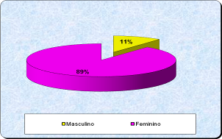  Fonte: Motivação: Um estudo de caso | Gráfico 02 – Setor  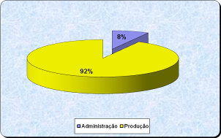  Fonte: Motivação: Um estudo de caso
Os gráficos 1 e 2 apresenta predominância do sexo feminino entre os colaboradores, sendo a maioria atuando na área de produção.
O que pode explicar estas duas características é a habilidade que a mulher tem para o desenvolvimento dos serviços que necessitam de maior delicadeza.
Gráfico 03 – Faixa Etária  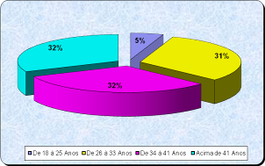  Fonte: Motivação: Um estudo de caso | Gráfico 04 – Estado Civil  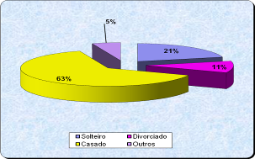  Fonte: Motivação: Um estudo de caso
Dos entrevistados, 64% indicam estar na faixa etária acima de 34 anos, dado que pode ser visualizado no gráfico 3, já com relação ao estado civil, 63% dos colaboradores são casados, isto pode ser um indicativo para assunção de maior responsabilidade.

Gráfico 05 – Nível de Escolaridade  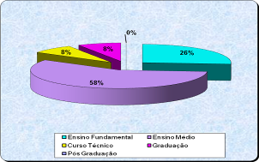  Fonte: Motivação: Um estudo de caso | Gráfico 06 – Renda Mensal  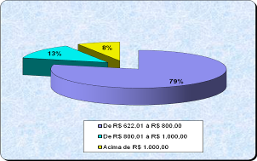  Fonte: Motivação: Um estudo de caso
De acordo com o Gráfico 05, 58% dos entrevistados possuem apenas o ensino médio, nota-se que os funcionários buscam novas opções de se profissionalizar e que estão cursando ou cursaram o ensino superior.
A maioria de seus colaboradores recebe um salário inferior a R$ 800,00 por mês, comum dentro do segmento de confecções, haja vista que o salário da categoria é de R$ 785,00 para costureira e R$ 700,00 para auxiliar de mesa, informação que pode ser visualizada no Gráfico 06.
Gráfico 07 – Trabalha há Quanto Tempo na Empresa
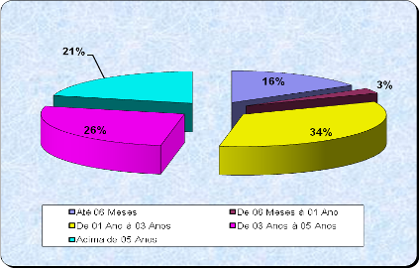
Fonte: Motivação: Um estudo de caso

Identifica-se que a maioria dos colaboradores trabalha na empresa a mais de três anos, isto mostra a fidelidade e a satisfação de ambas às partes.
Quando indagados sobre o oferecimento de algum tipo de fator motivacional por parte da empresa pesquisada, todos os respondentes afirmaram que a empresa oferece algum tipo de motivação aos seus colaboradores.

Gráfico 08 – Forma que a empresa utiliza para motivar os funcionários
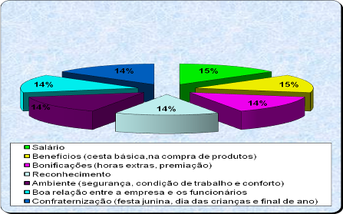
Fonte: Motivação: Um estudo de caso

Segundo os colaboradores pesquisados a Empresa utiliza todos os fatores descritos na pesquisa como aspecto motivacional, este fato é relevante e aponta para um processo moderno da gestão de recursos humanos.
Gráfico 09 – Fator de maior motivação
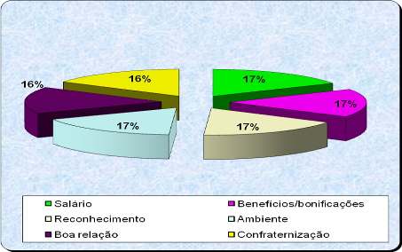
Fonte: Motivação: Um estudo de caso

Faz-se necessário neste momento observar o grau de satisfação dos colaboradores para com a empresa pesquisada, motivo pelo qual todos os colaboradores marcaram todos os itens indicados no questionário, desta forma pode-se inferir que os colaboradores estão muito satisfeitos com as condições oferecidas no momento.
O gráfico 09 corrobora com as respostas obtidas na 11ª. Questão, onde o colaborador tinha opção de escolher umo nota partindo de zero – como conceito péssimo, podendo chegar a dez – como excelente, sendo assim todos os 38 respondentes afirmaram que o seu nível de motivação é excelente.
Gráfico 10 – Interferência da motivação no trabalho na sua vida pessoal  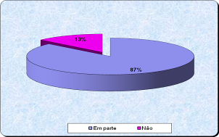  Fonte: Motivação: Um estudo de caso | Gráfico 11 – Interferência da motivação pessoal no trabalho  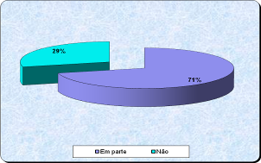  Fonte: Motivação: Um estudo de caso

De acordo com os gráficos 10 e 11, pode-se observar que a motivação no trabalho pode interferir na vida pessoal e que a motivação pessoal também interfere na vida profissional dos colaboradores.
Gráfico 12 – Principais fatores de motivação proporcionados pela empresa
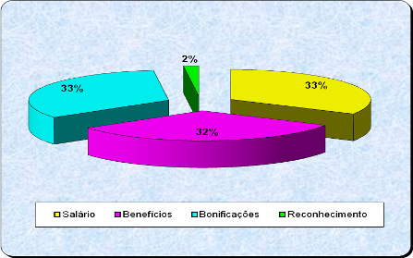
Fonte: Motivação: Um estudo de caso

Dos 7 fatores apresentado como opção na pesquisa, 3 se destacam com maior importância, corroborando com a teoria desenvolvida por Maslow, sintetizada por meio da pirâmide das necessidades.
Segundo Maslow, citado por Gil (2001, p. 205) Os fatores de destaque contemplados na pesquisa correspondem ao segundo nível das necessidades humanas, conhecidas por segurança.
Os entrevistados quando indagados sobre os fatores que não os motivam, foram unânimes em responder que não existem fatores desmotivadores dentro da empresa pesquisada.
- CONSIDERAÇÕES FINAIS
Realizada entre os trinta e oito colaboradores, a pesquisa teve como principal objetivo medir o nível de motivação destes.
Podem-se definir como perfil dos entrevistados, pessoas do sexo feminino que atuam no setor de produção, tendo idade igual ou superior a 34 anos, casadas, com renda de até R$ 800,00 e com ensino médio concluído.
Com relação ao nível de escolaridade vale observar que nos dias atuais e em um mercado cada vez mais competitivo, a exigência de profissionais que busquem novos conhecimentos é de suma importância para o desenvolvimento profissional.
Mesmo com salário em torno de R$ 800,00 por mês, o índice de rotatividade dentro da empresa é baixo, este fato é comprovado pelo tempo de serviço ser superior a três anos, a fidelidade e a satisfação de ambas as partes.
Os trabalhadores motivados sentem-se recompensados, isto é o que a Empresa faz com os seus colaboradores que utiliza de todos os fatores desde salário a confraternização como estratégia de motivação.
Pode-se observar que os métodos utilizados pela empresa agradam a maioria dos seus colaboradores, e quando questionados a atribuir uma nota de zero (péssimo) a dez (excelente) a resposta foi 100% de aprovação.
Pela conquista profissional e a independência financeira a mulher vem se destacando na maioria dos setores empresariais, entretanto ela pode ser obrigada a deixar seus afazeres domésticos para poder conquistar o seu espaço no mercado de trabalho.
A conquista profissional não é fácil, em muitos casos a mulher não consegue separar sua vida pessoal da profissional e pode ser obrigada a desempenhar dupla jornada de trabalho.
Como sugestões desta pesquisa e para obter melhor resultado, a empresa poderá adotar pequenos gestos para fazer a diferença: 1) Programa de incentivo ao curso superior; 2) Busca de profissional na área de psicologia;
O programa de incentivo ao curso superior foi citado para que os colaboradores tivessem a oportunidade de buscar novos conhecimentos para crescer dentro da empresa, já o profissional na área de psicologia foi sugerido para ajudar os colaboradores separar o lado profissional do pessoal.
O nível de motivação dos colaboradores, identifica uma gestão diferenciada e com benefícios faz a diferença, aumentando sua produtividade agregando uma maior qualidade.
Novos trabalhos podem ser desenvolvidos nesta empresa, como sugestão pode-se abordar a qualidade de vida no trabalho – um estudo de caso em uma empresa do setor de Confecções de São José do Rio Preto.
FONTES CONSULTADAS
CHIAVENATO, Idalberto. Administração de Recursos Humanos – Fundamentos Básicos, 6° ed. São Paulo, Atlas. 2007
CHIAVENATO, Idalberto. Recursos Humanos – edição compacta, 2° ed. São Paulo, Atlas.
GIL, Antonio Carlos. Gestão de Pessoas – Enfoque nos Papéis Profissionais. São Paulo, Atlas, 2001.
MARRAS, Jean Pierre. Administração de Recursos Humanos, 12º ed. Futura. 2000.

